2015年全国统一高考数学试卷（文科）（新课标Ⅰ）
一、选择题：本大题共12小题，每小题5分，在每小题给出的四个选项中，只有一项是符合题目要求的.
1．（5分）已知集合A={x|x=3n+2，n∈N}，B={6，8，10，12，14}，则集合A∩B中元素的个数为（ ）
A．5 B．4 C．3 D．2
2．（5分）已知点A（0，1），B（3，2），向量=（﹣4，﹣3），则向量=（ ）
A．（﹣7，﹣4） B．（7，4） C．（﹣1，4） D．（1，4）
3．（5分）已知复数z满足（z﹣1）i=1+i，则z=（ ）
A．﹣2﹣i B．﹣2+i C．2﹣i D．2+i
4．（5分）如果3个正整数可作为一个直角三角形三条边的边长，则称这3个数为一组勾股数．从1，2，3，4，5中任取3个不同的数，则这3个数构成一组勾股数的概率为（ ）
A． B． C． D．
5．（5分）已知椭圆E的中心在坐标原点，离心率为，E的右焦点与抛物线C：y²=8x的焦点重合，A，B是C的准线与E的两个交点，则|AB|=（ ）
A．3 B．6 C．9 D．12
6．（5分）《九章算术》是我国古代内容极为丰富的数学名著，书中有如下问题：”今有委米依垣内角，下周八尺，高五尺．问：积及为米几何？“其意思为：”在屋内墙角处堆放米（如图，米堆为一个圆锥的四分之一），米堆底部的弧长为8尺，米堆的高为5尺，问米堆的体积和堆放的米各为多少？“已知1斛米的体积约为1.62立方尺，圆周率约为3，估算出堆放的米约有（ ）
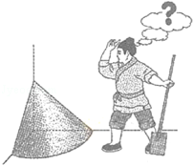
A．14斛 B．22斛 C．36斛 D．66斛
7．（5分）已知{a_{n}}是公差为1的等差数列，S_{n}为{a_{n}}的前n项和，若S₈=4S₄，则a₁₀=（ ）
A． B． C．10 D．12
8．（5分）函数f（x）=cos（ωx+φ）的部分图象如图所示，则f（x）的单调递减区间为（ ）
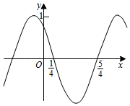
A．（kπ﹣，kπ+），k∈z B．（2kπ﹣，2kπ+），k∈z
C．（k﹣，k+），k∈z D．（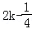，2k+），k∈z
9．（5分）执行如图所示的程序框图，如果输入的t=0.01，则输出的n=（ ）
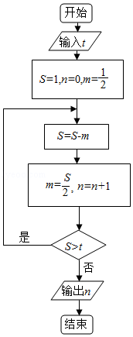
A．5 B．6 C．7 D．8
10．（5分）已知函数f（x）=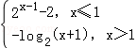，且f（a）=﹣3，则f（6﹣a）=（ ）
A．﹣ B．﹣ C．﹣ D．﹣
11．（5分）圆柱被一个平面截去一部分后与半球（半径为r）组成一个几何体，该几何体三视图中的正视图和俯视图如图所示．若该几何体的表面积为16+20π，则r=（ ）
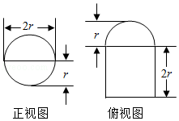
A．1 B．2 C．4 D．8
12．（5分）设函数y=f（x）的图象与y=2^{x+a}的图象关于y=﹣x对称，且f（﹣2）+f（﹣4）=1，则a=（ ）
A．﹣1 B．1 C．2 D．4

二、本大题共4小题，每小题5分.
13．（5分）在数列{a_{n}}中，a₁=2，a_{n+1}=2a_{n}，S_{n}为{a_{n}}的前n项和，若S_{n}=126，则n= ．
14．（5分）已知函数f（x）=ax³+x+1的图象在点（1，f（1））处的切线过点（2，7），则a= ．
15．（5分）若x，y满足约束条件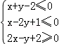，则z=3x+y的最大值为 ．
16．（5分）已知F是双曲线C：x²﹣=1的右焦点，P是C的左支上一点，A（0，6）．当△APF周长最小时，该三角形的面积为 ．

三、解答题：解答应写出文字说明，证明过程或演算步骤．
17．（12分）已知a，b，c分别是△ABC内角A，B，C的对边，sin²B=2sinAsinC．
（Ⅰ）若a=b，求cosB；
（Ⅱ）设B=90°，且a=，求△ABC的面积．

18．（12分）如图，四边形ABCD为菱形，G为AC与BD的交点，BE⊥平面ABCD．
（Ⅰ）证明：平面AEC⊥平面BED；
（Ⅱ）若∠ABC=120°，AE⊥EC，三棱锥E﹣ACD的体积为，求该三棱锥的侧面积．
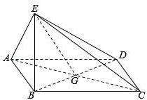

19．（12分）某公司为确定下一年度投入某种产品的宣传费，需了解年宣传费x（单位：千元）对年销售量y（单位：t）和年利润z（单位：千元）的影响，对近8年的年宣传费x_{i}和年销售量y_{i}（i=1，2，…，8）数据作了初步处理，得到下面的散点图及一些统计量的值．
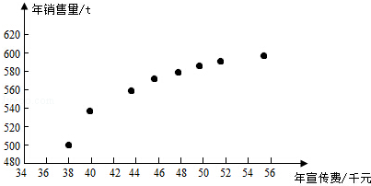
 |  |  | （x_{i}﹣）² | （w_{i}﹣）² | （x_{i}﹣）（y_{i}﹣） | （w_{i}﹣）（y_{i}﹣）
46.6 | 563 | 6.8 | 289.8 | 1.6 | 1469 | 108.8
表中w_{i}=_{i}，=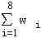
（Ⅰ）根据散点图判断，y=a+bx与y=c+d哪一个适宜作为年销售量y关于年宣传费x的回归方程类型？（给出判断即可，不必说明理由）
（Ⅱ）根据（Ⅰ）的判断结果及表中数据，建立y关于x的回归方程；
（Ⅲ）已知这种产品的年利润z与x、y的关系为z=0.2y﹣x．根据（Ⅱ）的结果回答下列问题：
（i）年宣传费x=49时，年销售量及年利润的预报值是多少？
（ii）年宣传费x为何值时，年利润的预报值最大？
附：对于一组数据（u₁ v₁），（u₂ v₂）…..（u_{n} v_{n}），其回归线v=α+βu的斜率和截距的最小二乘估计分别为：=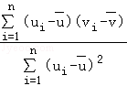，=﹣．

20．（12分）已知过点A（0，1）且斜率为k的直线l与圆C：（x﹣2）²+（y﹣3）²=1交于点M、N两点．
（1）求k的取值范围；
（2）若•=12，其中O为坐标原点，求|MN|．

21．（12分）设函数f（x）=e^{2x}﹣alnx．
（Ⅰ）讨论f（x）的导函数f′（x）零点的个数；
（Ⅱ）证明：当a＞0时，f（x）≥2a+aln．

四、请考生在第22、23、24题中任选一题作答，如果多做，则按所做的第一题记分．【选修4-1：几何证明选讲】
22．（10分）如图，AB是⊙O的直径，AC是⊙O的切线，BC交⊙O于点E．
（Ⅰ）若D为AC的中点，证明：DE是⊙O的切线；
（Ⅱ）若OA=CE，求∠ACB的大小．
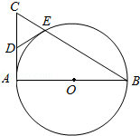

五、【选修4-4：坐标系与参数方程】
23．在直角坐标系xOy中，直线C₁：x=﹣2，圆C₂：（x﹣1）²+（y﹣2）²=1，以坐标原点为极点，x轴的正半轴为极轴建立极坐标系．
（Ⅰ）求C₁，C₂的极坐标方程；
（Ⅱ）若直线C₃的极坐标方程为θ=（ρ∈R），设C₂与C₃的交点为M，N，求△C₂MN的面积．

六、【选修4-5：不等式选讲】
24．已知函数f（x）=|x+1|﹣2|x﹣a|，a＞0．
（Ⅰ）当a=1时，求不等式f（x）＞1的解集；
（Ⅱ）若f（x）的图象与x轴围成的三角形面积大于6，求a的取值范围．

